知行书院文化课程讲义 2017/7/1

《论语》学习：

子曰：“知之者不如好之者，好之者不如乐之者。”

看图写诗：

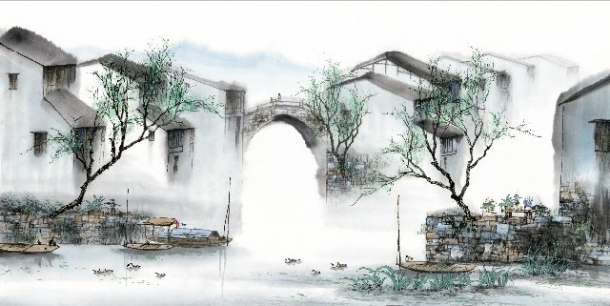

桥：小桥，石桥，玉带桥， 廊桥，知鱼桥。

山：青山，远山，春山，高山，苍山，群山。

树：老树，古树，枯树，参天大树。

水：流水，春水，溪水，江水，潭水，清水。

舟：孤舟，渔舟，轻舟，一叶扁piān舟。

画诗：

青山不墨千秋画，流水无弦万古琴。

古诗学习：

夜书所见

宋·叶绍翁

萧萧梧叶送寒声，江上秋风动客情。

知有儿童挑促织，夜深篱落一灯明。

促织：蟋蟀，蛐蛐

